12.05 Здравствуйте, дети! Вы готовы к занятиям? Осталось чуть -чуть.
12.05.2020
5 класс Круговые диаграммы.
С.256 - 257 читать №1693, 1694, 1695, 1701(а,б), 1704
http://www.youtube.com/watch?v=obCgFjy_4Nk
6 класс Координатная плоскость
С.243-244 читать №1393. 1394, 1418
http://www.youtube.com/watch?v=ovG7DdFps2Y
7 класс Таблица вариантов правило произведения
С.257-259 читать № 700(1), 702, 703, 705
http://www.youtube.com/watch?v=utj1mKfi9zk
8 класс геометрия Описанная окружность. Свойство вписанного четырехугольника.
геометрия. с.181 -182 читать, учить №702(а), 705(а)
https://vk.com/video99478698_456239077?list=a1b79f4d9a667fa907
9 класс геометрия Повторение. Треугольники.
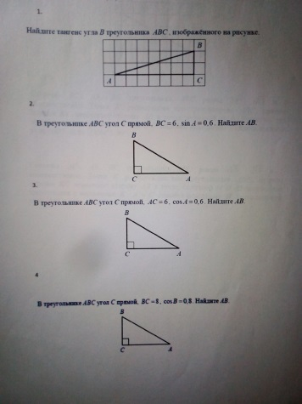
7 класс информатика Практическая работа №18 «Создание презентации на заданную тему»
9 класс элективный курс Решение задач практической направленности.
